作业1 物理层作业 数据链路层作业

1. RJ-45/RJ11/光纤接口的特性，请用图片和文字说明。

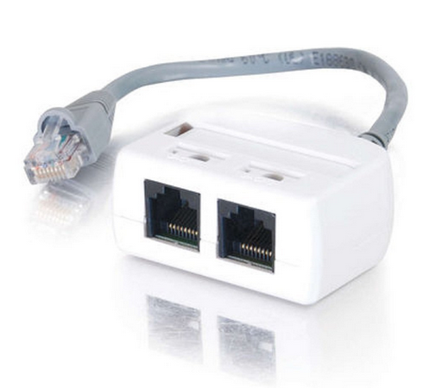

RJ45接口是网络接口的一种，又称RJ45水晶头，有8个凹槽和8个触点，如上图所示。

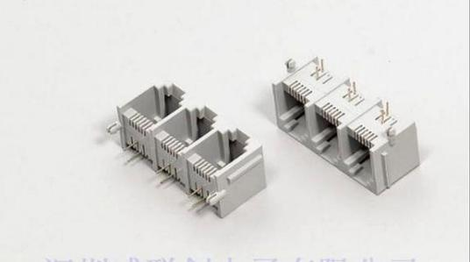

RJ11接口与RJ45接口类似，但只有4根针脚，主要用于连接调制解调器。

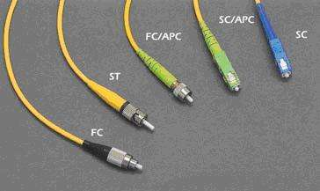

光纤接口是用来连接光纤线缆的物理接口，有几种类型，通常采用金属套加固，紧固方式为螺丝扣，如上图所示。

1. 画出每种编码前1s分别是0和1的样子。

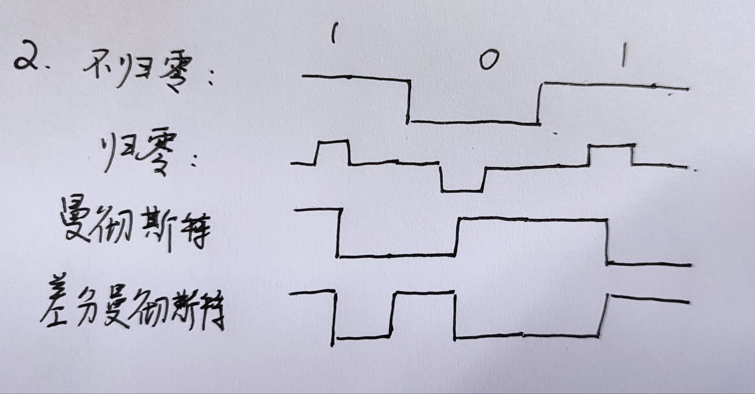

1. 850nm, 1300nm, 1550nm的光纤有什么区别？

这几个数字指光纤通信使用波段的中心。其中850nm通常为多模光纤，1550nm通常为单模光纤，而1310nm有单模和多模两种。后两者的衰减较小，比较适合中长距离传输，而850nm波段的衰减较大，传输距离不长，但其他特性均较好，且更适合多模传输，可以降低成本。

1. 海底光缆里有什么？

海底光缆实为光纤，与陆地光缆的主要区别在于为应对海底的严苛环境，其比起陆地光缆的保护层更厚。除此之外，海底光缆还包括岸上终端设备，其原理与陆上光缆大致相同。为了实现超长距离传输，海底光缆还需每隔一定距离设置中继器，同时也需远供电源设备为中继器供电。

1. 10Mbit/s以太网争用期为什么是51.2μs？100M,1000M是多少？

以太网规定的最短帧长是64字节，即512比特，帧长不能小于最短帧长，否则视为发生碰撞。而对于10Mbit/s的以太网，发送512比特，即64字节需要51.2μs，即争用期时间是51.2μs。同理，对于100Mbit/s的以太网，争用期时间为5.12μs，1000Mbit/s为0.512μs。

1-29. 有一个对点链路，长度为50km。若数据在此链路上的传播速率为2×108m/s

，试问链路的带宽为多少才能使传播时延和发送100字节的分组的发送时延一样大？如果发送的是512字节长的分组，结果又是如何？



1-30. 有一个点对点链路，长度为20000km。数据的发送速率是1kbit/s。要发送的数据100bit。数据在此链路上的传播速度2×108m/s。假定我们可以看见在线路上传播的比特，试画出我们看到的线路上的比特（画两个图，一个在100 bit 刚刚发送完时，另一个是再经过0.05s后）。

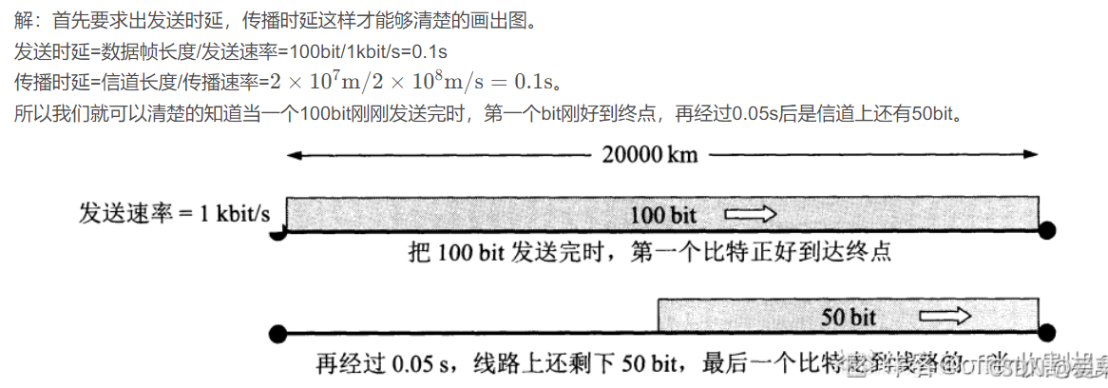

1-31. 条件同上题。但数据的发送速率改为1Mbit/s。和上题的结果相比较,你可以得出什么结论？

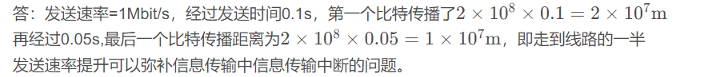

3-09. 一个PPP帧的数据部分（用十六进制写出）是7D 5E FE 27 7D 5D 7D 5D 65 7D 5E。试问真正的数据是什么（用十六进制写出）？

（1）当信息字段中出现0x7E字节转变为2字节序列（0x7D5E）

（2）当信息字段中出现一个0x7D字节转变为2字节序列（0x7D5D）

那么这样就很好做了，那么实际的数据为7E FE 27 7D 7D 65 7E

3-10. PPP协议使用同步传输技术传送比特串0110111111111100。试问经过零比特填充后变成怎样的比特串？若接收端收到的PPP帧的数据部分是0001110111110111110110，问删除发送端加入的零比特后变成怎样的比特串？

0比特填充后：011011111011111000

删除零比特后：00011101111111111110

3-20. 假定1km长的CSMA/CD网络的数据率为1Gbit/s。设信号在网络上的传播速率为200000km/s。求能够使用此协议的最短帧长。

对于1km电缆，单程传播时间为1km/200000km=5微秒，来回路程传播时间为10微秒，为了能够按照CSMA/CD工作，最小帧的发射时间不能小于10微秒，以Gbit/s速率工作，10微秒可以发送的比特数等于10×10-6/1×10-9=1000。因此，最短帧是10000位或1250字节长。